Opdrachtkaart Stellarium

Stelsels

Doel:
Kijken naar verschillende stelsels. Leren dat stelsels op verschillende manieren eruit kunnen zien.

Uitleg:
Stelsels zijn gebieden met gaswolken waarin sterren ontstaan. De stelsels worden gesorteerd naar hun vorm. Je hebt
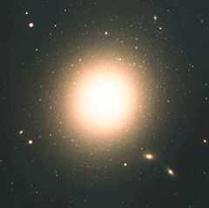
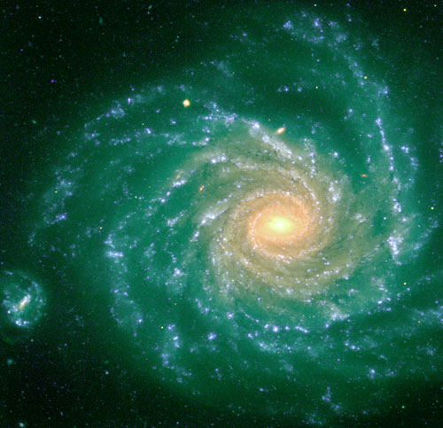
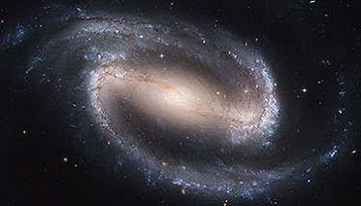
Elliptisch stelsel Spiraal stelsel Balkspiraal stelsel

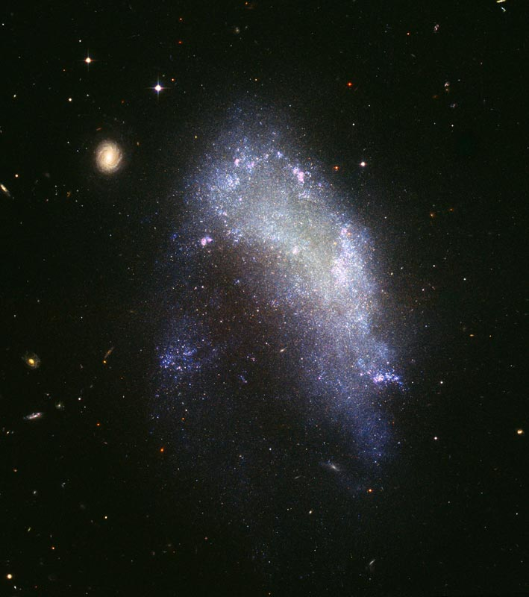

Onregelmatig stelsel

Nodig:
- Computer met het programma Stellarium
- Werkblad Stelsels

Start
- Zet de horizon en het zonlicht uit
- Zet op de werkbalk onderin het knopje Nevels aan.
- De gele cirkels geven aan waar stelsels en nevels te vinden zijn.

Stelsels zoeken:
Je kunt stelsels zoeken door in het zoekvenster ([F3]) het nummer van het stelsel in te typen, of de naam van het stelsel.

Opdracht 1:
Neem je werkblad. Zoek de stelsels van opdracht 1 op en schrijf erbij wat voor soort stelsel het is.
Kies uit:
Elliptisch stelsel / spiraal stelsel / onregelmatig stelsel.

Opdracht 2:
Zoek de volgende stelsels op en noteer de gewone naam erbij.

Afsluiting:
Doe het werkje sterrenstelsels in de klas.

Werkblad Stellarium

Stelsels
Opdracht 1:
Kies uit: elliptisch stelsel, spiraalstelsel, balkspiraal stelsel. onregelmatig stelsel.

M89
M18
M60
M104
M81
M92
M91
M74
M109
M82
M83

Opdracht 2:
Zoek de volgende stelsels op. Schrijf de gewone naam erbij.
M31
M8
M20
M1
M42
NGC 2237
M57
M16
M51
M11
M33
M6
M81
M97
M104
Nakijkblad Stellarium

Stelsels
Opdracht 1:
Kies uit: elliptisch stelsel, spiraalstelsel, balkspiraal stelsel. onregelmatig stelsel.

M89 | Elliptisch stelsel
M18 | Onregelmatig stelsel
M60 | Elliptisch stelsel
M104 | Spiraal stelsel
M81 | Spiraal stelsel
M92 | Onregelmatig stelsel
M91 | Balkspiraal stelsel
M74 | Spiraal stelsel
M109 | Balkspiraal stelsel
M82 | Onregelmatig stelsel
M83 | Balkspiraal

Opdracht 2:
Zoek de volgende stelsels op. Schrijf de gewone naam erbij.
M31 | Andromedanevel
M8 | Lagunenevel
M20 | Trifidnevel
M1 | Krabnevel
M42 | Orionnevel
NGC 2237 | Rosettenevel
M57 | Ringnevel
M16 | Adelaarsnevel
M51 | Draaikolknevel
M11 | Wilde eendcluster
M33 | Driehoeknevel
M6 | Vlindercluster
M81 | Bodestelsel
M97 | Uilnevel
M104 | Sombreronevel

